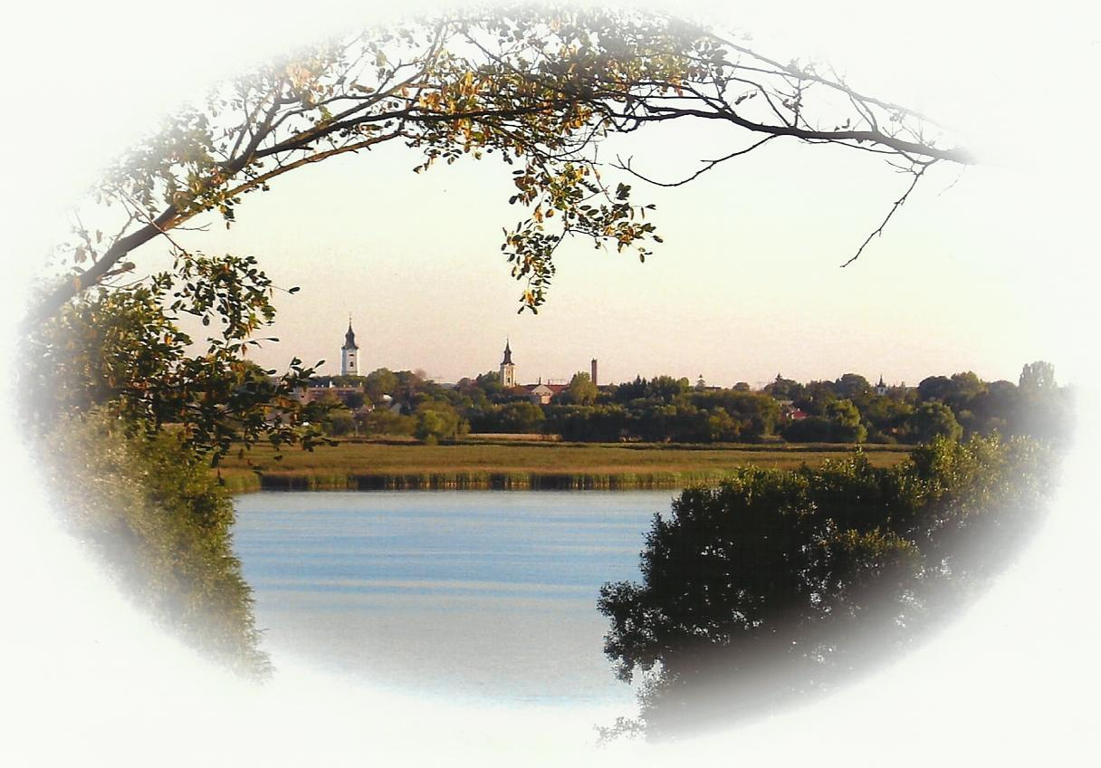
Harsányi Gézáné
Manyika néni meséi
Igaz mesék, emberi történetek Nagykállóból
(Részlet)


Egyszer volt, hol nem volt - azaz hogy most is megvan- valahol a kanyargós Tisza folyásától délre, ahol a szél dombokká fújta össze a fövenyt, s nyírfák, tölgyek nőttek jókora erdőkké, volt egy hol város, hol falu, aztán megint város. Ennek neve Nagykálló. Azaz már is igazítani kell a szavam, mert hogy mindjárt két Kálló van ott egymás mellett. A „Nagy” Kállótól északkeletre van egy Kiskálló is. Szinte összenőttek, csak egy szép nevű pici patak választja el őket. Azt úgy hívják: Mosolygóvíz.
A két Kálló a tatárjárás után született magyar település volt, két mocsaras folyammeder maradványának ölelésében. A nagyobb Kálló város első említése 1274-ből való. a jól fejlődő, két országút találkozása közelébe épített település, 1349-től heti-, és országos vásárok helyszíne. mezőváros. az első foglalás jogán 1566-ig a Kállay család birtoka, ám a család távollétében ezt a várost teljesen elpusztította 1566-ban egy török támadás.
A törökök elleni védelemül az elpusztított város helyén egy egyedi építésű földvárat emeltek, és mellé egy új város épült, melynek férfilakóit a császár katonákká tette, és szolgálataikért, harcukért megélhetésük biztosítására megkapták a város határában lévő földet, és a város kollektív nemességet – és az azzal járó adómentességet- kapott. Sok-sok legenda, mese, különleges szépségű dalkincs született itt, a kállói vár alatt.
Legtöbbjük napjainkig megmaradt a szájhagyományban. A legrégibb helyi történetet, a Harangod legendáját lassan nyolcszáz esztendeje mesélik nemzedékről nemzedékre.
A sok szépségből két mesét küldök most Mocsládiába, a macsoládiaknak azzal
a tiszteletteljes kéréssel: őrizzék tovább szeretettel! Munkájukon legyen áldás, koronázza siker!

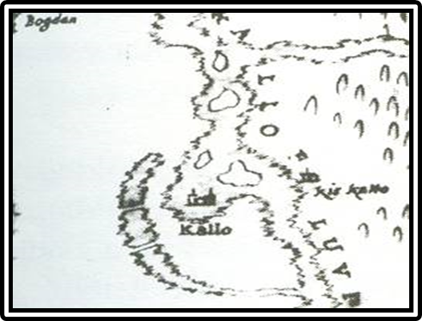
Harangod legendája
Maga a Harangod szó együttesen jelenti a térben egymáshoz közeli - az egykori ősfolyammeder mélyedésében megbújó - utcányi tanyát a lovas pályával, az egykori iskolaépületből lett varrodával, és a vonzó majálisok, az egyre ismertebb nyári táborok helyszínéül szolgáló Harangod - pusztát.
Hogy a táj ősidők óta lakott, sokféle jel sejteti: az autópálya építése előtt (2005) talált kút, kőkorszaki edénytöredékek, kőbaltadarab, bronzkori tokosbalták, császárkori edények, szarmata falu, és temető maradványai, de megtalálhatók itt a hunok, kabarok nyomai is. Tán egyszer még itt kerül elő Attila király hármas koporsója. Azt, hogy az Árpád korban már lakott hely volt itt, írásos dokumentumok igazolják, ám az a település elpusztult a tatárjárás idején.
A hely elnevezéséhez fűződik Nagykálló környékének legősibb legendája, amely szerint az 1200-as években a mai Nagykállótól délre volt egy falucska, Búzna Dada nevű. Ennek a jelentése Asszony-patakja, vagy talán Boldogasszony patakja lehetett. Ebben a faluban szláv népek, és magyarok éltek békességben. Amikor a hírnökök jelentették, hogy gyilkolva, fosztogatva, mindent felégetve közelednek a tatárok, a lakosság élelmét, állatait, munkaeszközeit mentve a mocsárba menekült. Amint a menekülők a templomhoz érkeztek, megállította őket az öreg pap.
-Mentsétek a harangot is fiaim, mert ha a tatárok felgyújtják a falut, a tűzben lezuhan a haranglábról, és tönkre megy, megolvad – mondta.
Szekérre engedték hát a harangot, majd ahol lehetett, tutajra emelték, és eveztek észak felé. Már közel jártak egy biztonságosnak látszó, dombok védelmében lévő helyhez, amikor miért, miért nem, megbillent a tutaj és a harang a vízbe csúszva elmerült a mocsárban.
Telt-múlt az idő. A tatárok által teljesen elpusztított Búzna Dada egykori lakói új, mocsarakkal körül vett, védett helyen felépítették az új települést, Kállót. Lett új fatemplom is, kupolás, magas toronnyal. Csak a harang hiányzott sokáig. Ám néha, ködös őszi estéken észak felől harangszót hozott a szél. Az emberek hite szerint abból az irányból, ahol a harang elveszett. S ilyenkor babonás félelemmel mondogatták az öreg papnak: - Hallod Atya? Ott, arra szól a harangod!
És azt a helyet, amely mellett a harang elmerült, így nevezik azóta: Harangod. Hét évszázada mesélik így az öregek, s a halk, mesélő szó hol így, hol úgy magyarázza az örökre elveszett harang megszólalását. Egyszer borzongató varázslatként, hogy a víz alól jött a harangszó., máskor úgy, hogy leapadt a mocsár vize, és a kiszáradt meder fövenyét elfújta a harang mellől a szél, s a harang nyelvét a szél kondította meg.
A legenda – legenda. Van olyan feltételezés is, hogy a török Xarang személynévből származik a hely neve. Az viszont már tény, hogy egy V. István által adományozott, Guth-Keled nemzetségbeliekhez címzett, 1265-bõl való okirat, és egy 1385-86-os birtokper iratanyaga már Harangh néven említi a helyet. 1661-ben itt vonultak az erdélyi várak bevételére I. Lipót hadai, s a török kor helyi lakóiról vallott az 1967-ben előkerült, Kahler Frigyes és Német Péter által értékelt XVI. századi éremlelet. A puszta kilátótornyából pedig 1570 után a kállói várőrség jelezte harangszóval, ha ellenség közeledett. A nyelvészek szerint ekkor toldódott a „god” kicsinyítő képző a Harangod nevéhez, aminek mai jelentése :Harangocska. Az 1900-as évek elejének szomorú tanyaképét, a kegyetlen harangodi cselédsorsot Váczi Mihály költő édesanyja írta le „Munkátokon legyen áldás!” című könyvében. 1944-ben a tanyai iskolában tartották fogva a Nyíregyházáról elhurcolt zsidók egy részét.
A Vadkert, és a harangodi dombok mindig is a kállóiak kedvelt kirándulóhelyét jelentették. 1980-ban a Vadkert helyén víztározó tó létesült, amelynek vizét az egykor Mosolygóvíznek, ma VII. számú főfolyásnak nevezett patak táplálja. 1987-ben a népművészeti táborozást szolgáló, Ekler Dezső tervei szerint a tájba illeszkedő faépületek születtek, melyek közül a tánccsűr a környék emblematikus építménye lett, és azóta minden nyáron benépesül a táj táborozókkal.
Milyen is ez a táj? Észak felől kopár arcú szélfútta homokdombok, homlokukból kinőtt, zöld erdő-sörénnyel, keletről szelíd akácerdő, délről az Őr-domb, ahonnan a legszebb kállói panoráma látható, s ahonnan talán Rákóczi Ferenc is latolgatta, hogyan közelítse meg a várat, nyugatról fel-felcsobbanó halaival, szépen szárnyaló madaraival a tó. S mindez körülöleli a völgyet, ahol lisztfinomságú homok ingerel, hogy ledobd a cipőd, ahol nyári zápor után félelem nélkül futkos karnyújtásnyira tőled az ürgekolónia apró népe.
Közép tájt van a tánccsűr, amit ha a túlpartról nézel, olyan, mint egy épp elrugaszkodni készülő kitárt szárnyú nagy madár, de benne dobban a láb a deszkapadlón az élő zene ütemére. Sokféle népművészettel ismerkedhetsz, csónakázhatsz. Kisgyermekedet messzire engedheted magadtól, jól látod merre játszik.
Itt nincs semmi zaj: se rádió, se hangosbemondó. Valami lélek-pihentető nagy nyugalom ölel körül.
Ha egyszer megkóstoltad a táborlakók békességes nomád-tevékeny életét, ha sikítva siklottál a téli domboldal érintetlen havában, ha átjárt a majális mámoros, tavaszillatú nyüzsgése, ha találgattad innen valakivel a nyári égbolt csillagképeit, s elgondolkodtál a sokszínű, bomló őszi fák alatt a múlandóságról, ez a táj megfogott, és nem ereszt.
Sodorhatott bárhová a sorsod, ha Kállóban jársz, akár csak fél órára is, ki kell jönnöd a Harangodra, ha pedig itt élsz, messziről jött vendégednek ezt feltétlenül meg kell megmutatnod!

Hogyan javult meg a kállói harangozó?
(Kállói anekdota)

Egy időben igen elterjedt szokás lett a kállói katolikus hívek között, hogy mise után megálltak a templom előtt, és az ismerősök napraforgómagot rágcsálva elbeszélgettek kisebb csoportokban. Az is szokás volt, hogy a templom ajtaját egész nap nyitva tartották, csak késő este csukta be a harangozó.
Ez az eset még azokban a régi időkben történt, amikor a gazdák reggeli harangszókor kihajtották állataikat az utcára, ahonnan a kanász és a gulyás tiszte volt tovább hajtani és egész nap legeltetni, esti harangszóra pedig hazaterelni.
A harangozó dolga volt a sekrestye rendben tartása, a papi ruhákról való gondoskodás, a harangszó, a templom nyitása, zárása.
Egy este a hazafelé tartó nyájból egy jókora fekete süldő a maghéjat turkálva betévedt a templomba. A harangozó nem vette észre, és becsukta. Hazafelé menet betért a kocsmába. Ott a poharat ürítgetve azon vitatkozott a komájával, vajon az ördög milyen formában jelenik meg, amikor a bűnös lelket pokolra akarja vinni. A harangozó, mint jól értesült egyházi ember, azt vallotta, hogy az ördög csak a lélek számára látható, földi embernek láthatatlan, míg komája váltig bizonygatta, hogy az ördög hol ilyen, hol olyan alakban megjelenik, néha fekete macska, öregasszony, patáslábú legény… stb. és már viszi is az embert testestől-lelkestől. Késő éjszakáig folyt az ital és a vita.
Még csak szürkült, amikor a harangozó másnaposan, zúgó fejjel indult, hogy meghúzza a harangot „reggeli harangszóra”. Amikor kinyitja a templomajtót, a templomból aláront valami feketeség, hátára kapja, és már viszi is. Szegény ember abban a pillanatban szentül hitte, hogy őt már az ördög viszi.
Kétségbeesetten kiabálta: „Tisztelendő úr! Engemet már visznek!” A közelben járó kanász jót nevetett a disznó hátán menetiránynak háttal lovagló harangozón, aki szerencsés szabadulása után messze elkerülte a kocsmát is, a kanászt is. De mondása szállóigévé vált Kállóban. Akkor mondták, ha valakit valami váratlan történés kizökkentett a tervezett, megkezdett tennivalójából.
Forrás: id. Kolárovics Lajos szóbeli közlése

